Uppföljning av samverkan vårdcentral och hemsjukvård

1.1. Vilken vårdcentral avser uppföljningen?
 | 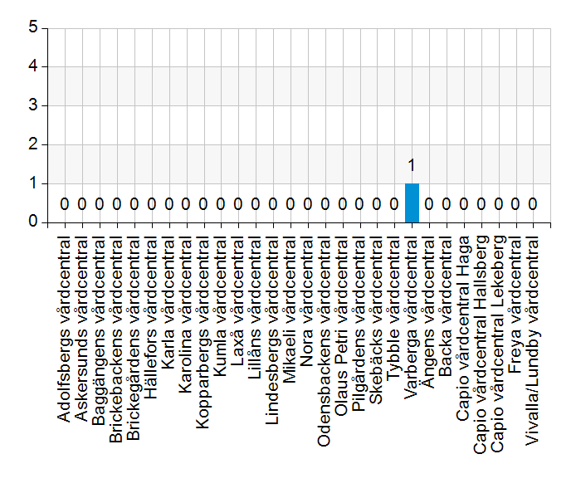
  Namn | Antal | %
  Adolfsbergs vårdcentral | 0 | 0
  Askersunds vårdcentral | 0 | 0
  Baggängens vårdcentral | 0 | 0
  Brickebackens vårdcentral | 0 | 0
  Brickegårdens vårdcentral | 0 | 0
  Hällefors vårdcentral | 0 | 0
  Karla vårdcentral | 0 | 0
  Karolina vårdcentral | 0 | 0
  Kopparbergs vårdcentral | 0 | 0
  Kumla vårdcentral | 0 | 0
  Laxå vårdcentral | 0 | 0
  Lillåns vårdcentral | 0 | 0
  Lindesbergs vårdcentral | 0 | 0
  Mikaeli vårdcentral | 0 | 0
  Nora vårdcentral | 0 | 0
  Odensbackens vårdcentral | 0 | 0
  Olaus Petri vårdcentral | 0 | 0
  Pilgårdens vårdcentral | 0 | 0
  Skebäcks vårdcentral | 0 | 0
  Tybble vårdcentral | 0 | 0
  Varberga vårdcentral | 1 | 100
  Ängens vårdcentral | 0 | 0
  Backa vårdcentral | 0 | 0
  Capio vårdcentral Haga | 0 | 0
  Capio vårdcentral Hallsberg | 0 | 0
  Capio vårdcentral Lekeberg | 0 | 0
  Freya vårdcentral | 0 | 0
  Vivalla/Lundby vårdcentral | 0 | 0
  Total | 1 | 100
  Svarsfrekvens
  100% (1/1)

1.2. Deltagare på mötet från vårdcentral
 | 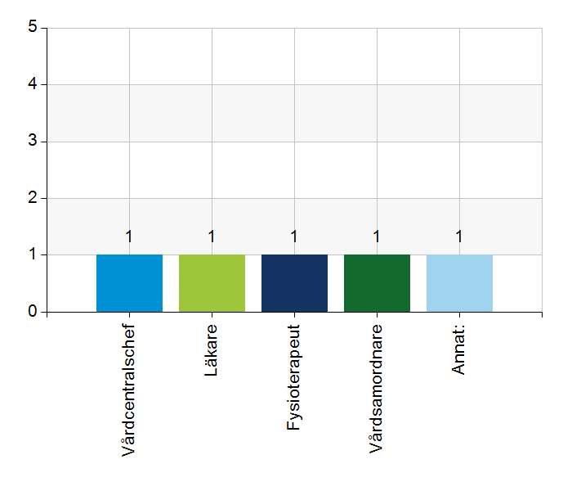
  Namn | Antal | %
  Vårdcentralschef | 1 | 100
  Läkare | 1 | 100
  Fysioterapeut | 1 | 100
  Vårdsamordnare | 1 | 100
  Annat: | 1 | 100
  Total | 5 | 500
  Svarsfrekvens
  100% (1/1)

Annat:
biträdande vårdcentralschef

1.3. Deltagare på mötet från kommun
 | 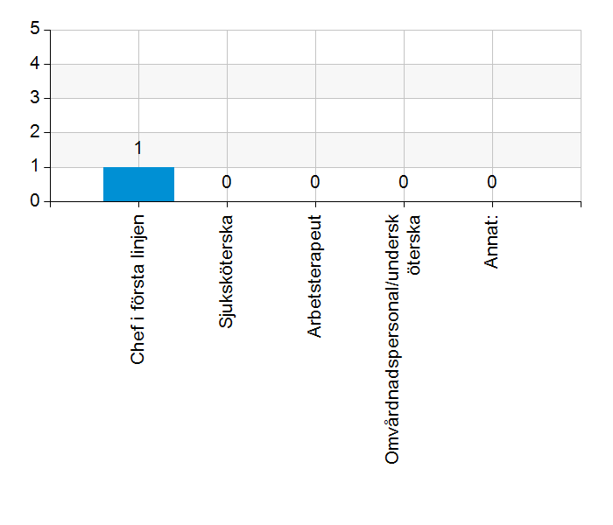
  Namn | Antal | %
  Chef i första linjen | 1 | 100
  Sjuksköterska | 0 | 0
  Arbetsterapeut | 0 | 0
  Omvårdnadspersonal/undersköterska | 0 | 0
  Annat: | 0 | 0
  Total | 1 | 100
  Svarsfrekvens
  100% (1/1)

2.1. Vi hanterar gemensamma frågor i lokala samverkansgrupper som har regelbundna möten.
 | 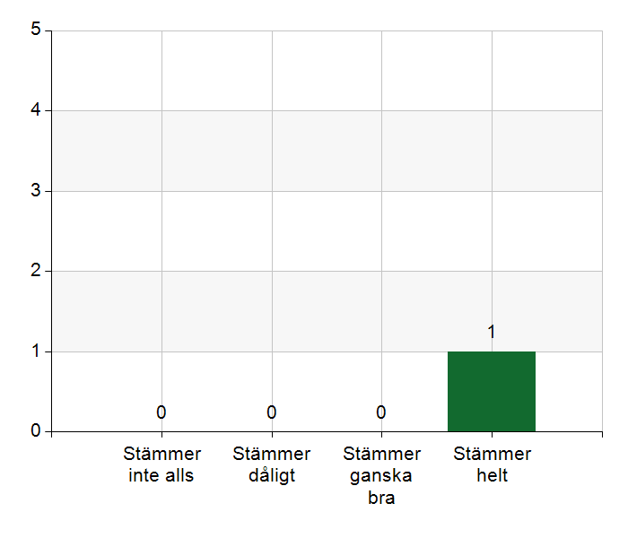
  Namn | Antal | %
  Stämmer inte alls | 0 | 0
  Stämmer dåligt | 0 | 0
  Stämmer ganska bra | 0 | 0
  Stämmer helt | 1 | 100
  Total | 1 | 100
  Svarsfrekvens
  100% (1/1)

2.2. Vi informerar varandra och planerar gemensamt vid förändringar som påverkar patienterna och verksamheten exempelvis semestrar. bemanningsbrist, omorganisationer eller andra förändringar.
Namn | Antal | %
Stämmer inte alls | 0 | 0
Stämmer dåligt | 0 | 0
Stämmer ganska bra | 0 | 0
Stämmer helt | 1 | 100
Total | 1 | 100

Svarsfrekvens
100% (1/1)

Kommentera gärna ert svar
Görs på samverkansmöten och mail vid behov.

2.3. Namngiven och dokumenterad ansvarig läkare finns som är känd för patienten.
 | 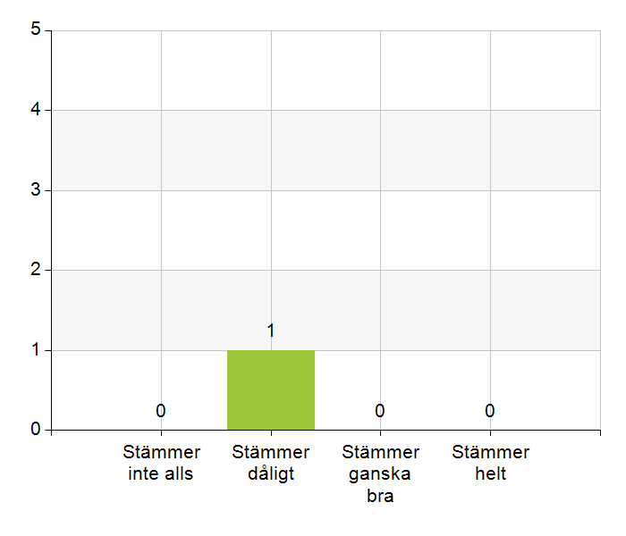
  Namn | Antal | %
  Stämmer inte alls | 0 | 0
  Stämmer dåligt | 1 | 100
  Stämmer ganska bra | 0 | 0
  Stämmer helt | 0 | 0
  Total | 1 | 100
  Svarsfrekvens
  100% (1/1)

Kommentera gärna ert svar
Känd för sköterskorna men inte alltid känd för patienten

2.4. Namngiven och dokumenterad ansvarig sjuksköterska (fast vårdkontakt) finns som är känd för patienten.
Namn | Antal | %
Stämmer inte alls | 0 | 0
Stämmer dåligt | 0 | 0
Stämmer ganska bra | 0 | 0
Stämmer helt | 1 | 100
Total | 1 | 100

Svarsfrekvens
100% (1/1)

2.5. Sjuksköterskan får kontakt direkt med läkare vid behov - vardagar.
 | 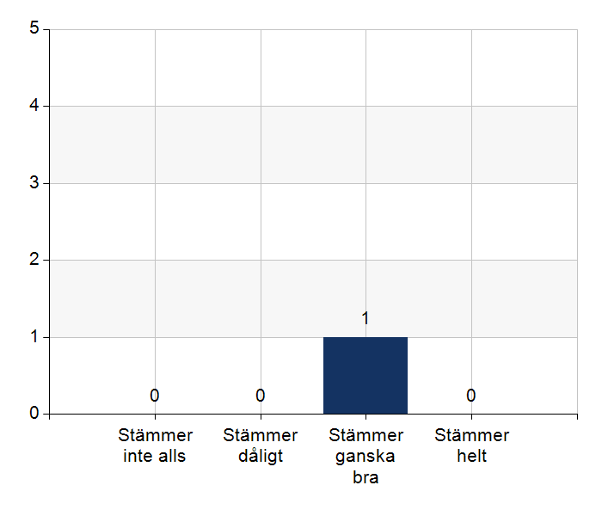
  Namn | Antal | %
  Stämmer inte alls | 0 | 0
  Stämmer dåligt | 0 | 0
  Stämmer ganska bra | 1 | 100
  Stämmer helt | 0 | 0
  Total | 1 | 100
  Svarsfrekvens
  100% (1/1)

Kommentera gärna ert svar
Svårare nu, de är vana att ringa direkt till HSV läkare som svarat oavserr om hen varit ledig eller ej. Nu bytt HSV läkare till fast personal. Pratat om vad som kan vänta till rond och vad som kan ringas till frågeläkaren om. Ej HSV läkare men frågeläkaren nås alltid.

2.6. Sjuksköterskan får kontakt direkt med läkare vid behov - jourtid.
Namn | Antal | %
Stämmer inte alls | 0 | 0
Stämmer dåligt | 0 | 0
Stämmer ganska bra | 0 | 0
Stämmer helt | 1 | 100
Total | 1 | 100

Svarsfrekvens
100% (1/1)

2.7. Läkaren får kontakt direkt med sjuksköterska i kommunen vid behov.
Namn | Antal | %
Stämmer inte alls | 0 | 0
Stämmer dåligt | 0 | 0
Stämmer ganska bra | 1 | 100
Stämmer helt | 0 | 0
Total | 1 | 100

Svarsfrekvens
100% (1/1)

Kommentera gärna ert svar
Bara man har rätt telefonnummer. Man kommer i kontakt med koordinatorn när man ringer kommunen

2.8. Hur fungerar samarbetet inom rehabiliteringsområdet? Avser samarbete mellan alla professioner. Endast fritextsvar.
Hemrehabfysio funkar bra. Inte så mycket sammarbete med övriga fysio på vårdcentralen.

3.1. Samarbetet och arbetssätten vid inskrivning fungerar utifrån ställda krav?
Namn | Antal | %
Stämmer inte alls | 0 | 0
Stämmer dåligt | 0 | 0
Stämmer ganska bra | 1 | 100
Stämmer helt | 0 | 0
Total | 1 | 100

Svarsfrekvens
100% (1/1)

Kommentera gärna ert svar
Svårt med palliativa patienter som ej har behov av HSV i dagsläget. Kommunen uppger att man gör lite olika, men brukar säga att så fort behovet uppstår så är det bara att ringa. Man får hitta en lösning för varje enskild individ. Svårt att veta när patienten går hem från sjukhuset om den blir inskriven i hemsjukvården, beslutas vid första hembesöket efter utskrivning.

3.2. Används bedömning/beslutsstöd enligt ViSam vid förändrat hälsotillstånd?
Namn | Antal | %
Stämmer inte alls | 0 | 0
Stämmer dåligt | 0 | 0
Stämmer ganska bra | 1 | 100
Stämmer helt | 0 | 0
Total | 1 | 100

Svarsfrekvens
100% (1/1)

Kommentera gärna ert svar
Ska alltid användas innan man skickar in patienten oklart hur det efterföljs. Diskussion om huruvida man behöver konsultera en läkare innan man skickar in patienten kommer upp. Man ringer alltid läkaren innan man skickar in då det står på ambulansjournalen innan man gör det. Ringer man utan att ha konsultera läkaren får man oftast dåligt bemötande av ambulansen.

3.3. Rapportering sker enligt SBAR vid informationsöverföring.
Namn | Antal | %
Stämmer inte alls | 0 | 0
Stämmer dåligt | 1 | 100
Stämmer ganska bra | 0 | 0
Stämmer helt | 0 | 0
Total | 1 | 100

Svarsfrekvens
100% (1/1)

3.4. Det finns gemensamma arbetssätt för att åtgärda och försöka minska risker som identifierats med vedertagna instrument så som Senior Alert.
Namn | Antal | %
Stämmer inte alls | 0 | 0
Stämmer dåligt | 1 | 100
Stämmer ganska bra | 0 | 0
Stämmer helt | 0 | 0
Total | 1 | 100

Svarsfrekvens
100% (1/1)

Kommentera gärna ert svar
Riskbedömningar görs men registreras inte i kvalitetsregistret.
Resurser räcker till akuta åtgärder.

3.5. Det finns ett fungerande arbetssätt för att upprätta och ta emot vårdbegäran vid inskrivning.
Namn | Antal | %
Stämmer inte alls | 0 | 0
Stämmer dåligt | 1 | 100
Stämmer ganska bra | 0 | 0
Stämmer helt | 0 | 0
Total | 1 | 100

Svarsfrekvens
100% (1/1)

Kommentera gärna ert svar
Kommunen upplever att de skulle behöva begränsa antal personer som hanterar vårdbegäran och fördelar dom. Känns osäker att läkaren rapporterar till vårdsamordnare som skriver vårdbegäran i lifecare. Systemet fungerar ej bra där man behöver snabb samverkan. Önskan från Regionen att man bara ska kunna lyfta luren och samverka kring patienten och inte via ett system.

3.6. Det finns fungerande gemensamma arbetssätt för att tillsammans, vid behov, utreda behov och bedöma behov av rehabiliteringsinsatser.
 | 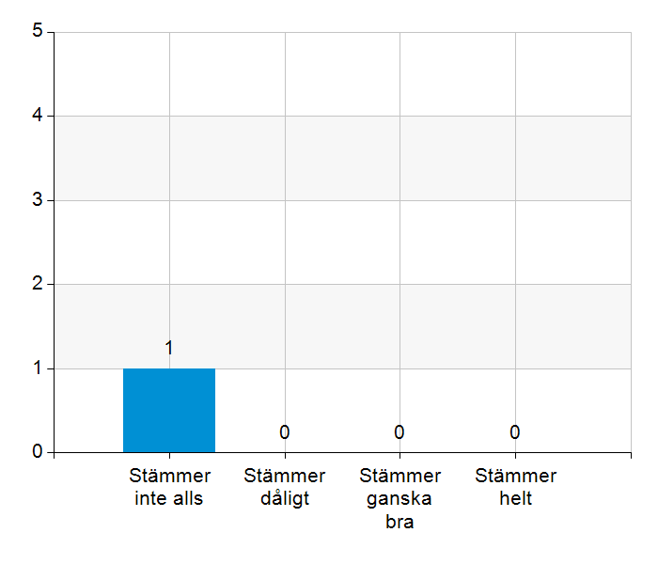
  Namn | Antal | %
  Stämmer inte alls | 1 | 100
  Stämmer dåligt | 0 | 0
  Stämmer ganska bra | 0 | 0
  Stämmer helt | 0 | 0
  Total | 1 | 100
  Svarsfrekvens
  100% (1/1)

Kommentera gärna ert svar
Finns inget gemensamt, ej så duktiga kring rehabilitering över lag. Har inte resurser som möter det behov som finns. Har sammarbete med hemrehab för de patienter om är beviljad detta. Kommunen efterfrågar inte hembesök då man vet att resurserna inte finns. I de fall fysioterapeuterna tillfrågas kommer dom men de har aldrig möjlighet till akuta insatser.

4.1. Samarbetet och arbetssätten vid planering av vården fungerar utifrån ställda krav?
Namn | Antal | %
Stämmer inte alls | 0 | 0
Stämmer dåligt | 0 | 0
Stämmer ganska bra | 1 | 100
Stämmer helt | 0 | 0
Total | 1 | 100

Svarsfrekvens
100% (1/1)

4.2. Samarbetet och arbetssätten vid eventuella behandlingsbegränsningar fungerar utifrån ställda krav?
Namn | Antal | %
Stämmer inte alls | 0 | 0
Stämmer dåligt | 0 | 0
Stämmer ganska bra | 1 | 100
Stämmer helt | 0 | 0
Total | 1 | 100

Svarsfrekvens
100% (1/1)

Kommentera gärna ert svar
Ställningstagande för O-HLR är inte alltid tagen. Olika dokumentationssystem vilket försvårar. Brist på resurser vilket gör att man får åtgärda det akuta.

4.3. Samtal vid allvarlig sjukdom samt brytpunktssamtal vid övergång till vård i livets absoluta slut genomförs av läkare i en omfattning som motsvarar de ställda kraven och identifierade behoven hos patienterna.
Namn | Antal | %
Stämmer inte alls | 0 | 0
Stämmer dåligt | 1 | 100
Stämmer ganska bra | 0 | 0
Stämmer helt | 0 | 0
Total | 1 | 100

Svarsfrekvens
100% (1/1)

Kommentera gärna ert svar
Har alltid ett samtal vid inskrivning i palliativvård men upplever inte att man efterfrågar det i sen fas.

4.4. Det finns fungerande gemensamma arbetssätt för att upprätta SIP för de personer som har behov.
Namn | Antal | %
Stämmer inte alls | 0 | 0
Stämmer dåligt | 1 | 100
Stämmer ganska bra | 0 | 0
Stämmer helt | 0 | 0
Total | 1 | 100

Svarsfrekvens
100% (1/1)

Kommentera gärna ert svar
Drar sig för att det blir för stort. I det fall det finns väldigt stort behov genomförs det. Finns rutiner men arbetssätten finns inte.

5.1. Samarbetet och arbetssätten vid genomförande av vården fungerar utifrån ställda krav.
Namn | Antal | %
Stämmer inte alls | 0 | 0
Stämmer dåligt | 0 | 0
Stämmer ganska bra | 1 | 100
Stämmer helt | 0 | 0
Total | 1 | 100

Svarsfrekvens
100% (1/1)

5.2. Hur möter vi gemensamt patienternas behov av hälsofrämjande/förebyggande arbete? Ge gärna exempel. Endast fritextsvar.
Ej bra på att jobba proaktivt då resurser ej räcker till

5.3. Våra rondmöten är adekvata för att planera och följa upp vården.
Namn | Antal | %
Stämmer inte alls | 0 | 0
Stämmer dåligt | 0 | 0
Stämmer ganska bra | 1 | 100
Stämmer helt | 0 | 0
Total | 1 | 100

Svarsfrekvens
100% (1/1)

Kommentera gärna ert svar
Mycket som ska hinnas med så inte alltid åtgärder hinns följas upp.

5.4. Teamet gör hembesök utifrån patientens behov från båda parter.
Namn | Antal | %
Stämmer inte alls | 0 | 0
Stämmer dåligt | 0 | 0
Stämmer ganska bra | 0 | 0
Stämmer helt | 1 | 100
Total | 1 | 100

Svarsfrekvens
100% (1/1)

5.5. Journal förd av läkare finns tillgänglig i NPÖ inom tre dagar.
Namn | Antal | %
Stämmer inte alls | 0 | 0
Stämmer dåligt | 1 | 100
Stämmer ganska bra | 0 | 0
Stämmer helt | 0 | 0
Total | 1 | 100

Svarsfrekvens
100% (1/1)

Kommentar gärna ert svar
Ligger efter med diktat

5.6. Läkemedelsgenomgång genomförs i samband med inskrivning i hemsjukvård.
Namn | Antal | %
Stämmer inte alls | 0 | 0
Stämmer dåligt | 1 | 100
Stämmer ganska bra | 0 | 0
Stämmer helt | 0 | 0
Total | 1 | 100

Svarsfrekvens
100% (1/1)

Kommentera gärna ert svar
Inte alltid det hinns med. Om de kommer från sjukhuset har läkemedelslistan nyligen blivit genomgången

5.7. Läkemedelsgenomgång genomförs minst årligen.
Namn | Antal | %
Stämmer inte alls | 0 | 0
Stämmer dåligt | 0 | 0
Stämmer ganska bra | 1 | 100
Stämmer helt | 0 | 0
Total | 1 | 100

Svarsfrekvens
100% (1/1)

5.8. Fördjupad läkemedelsgenomgång genomförs efter identifierat behov.
Namn | Antal | %
Stämmer inte alls | 0 | 0
Stämmer dåligt | 1 | 100
Stämmer ganska bra | 0 | 0
Stämmer helt | 0 | 0
Total | 1 | 100

Svarsfrekvens
100% (1/1)

6.1. Det finns en arbetsordning för uppföljning av hälso-och sjukvårdsåtgärder.
Namn | Antal | %
Stämmer inte alls | 0 | 0
Stämmer dåligt | 0 | 0
Stämmer ganska bra | 1 | 100
Stämmer helt | 0 | 0
Total | 1 | 100

Svarsfrekvens
100% (1/1)

6.2. Det finns en arbetsordning för uppföljning av rehabiliteringsinsatser.
Namn | Antal | %
Stämmer inte alls | 0 | 0
Stämmer dåligt | 0 | 0
Stämmer ganska bra | 1 | 100
Stämmer helt | 0 | 0
Total | 1 | 100

Svarsfrekvens
100% (1/1)

Kommentera gärna ert svar
Görs vid behov vid de få de träffar

7.1. Gör en gemensam allmän bedömning av samarbetet. Endast fritextsvar.
Överlag bra

7.2. Vad behöver vi arbeta vidare med för att utveckla samarbetet utifrån de frågor ni diskuterat? Endast fritextsvar.
SBAR
Processen vid inskrivning

7.3. Det här fungerar bra i samarbetet (arbetssätt, projekt, framgångar): Endast fritextsvar.
Kontinuitet med fast personal
Fasta ronder

